Инструкция по созданию сетевой связности
с Платформой государственных сервисов (ПГС)

Для создания сетевой связности с ПГС на рабочем месте специалиста ответственного за предоставление услуги необходимо наличие ViPNet Client в сети № 1112 или № 1809:
- Откройте VipNet Client, в разделе «Защищенная сеть» найдите узел СМ РЦУ (см. рисунок 1).

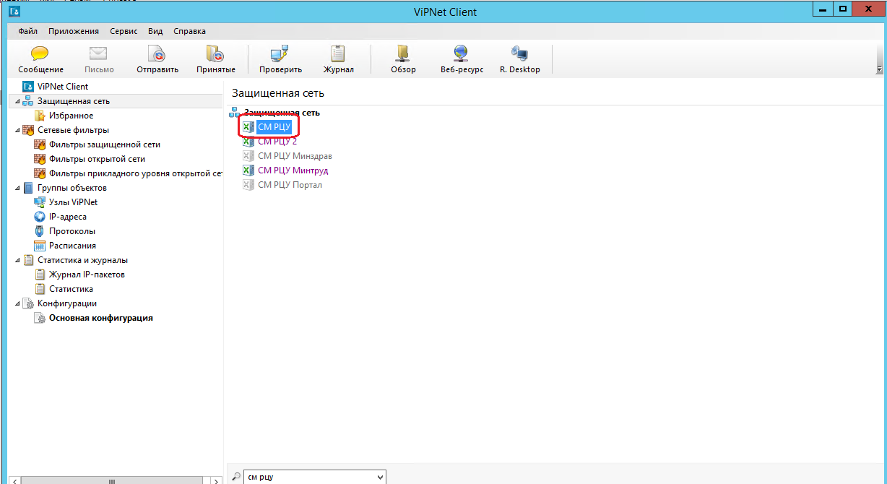
Рисунок 1. Окно VipNet Client с узлом СМ РЦУ

- В случае его отсутствия свяжитесь с Горячей линией по вопросам перевода МСЗУ в электронный формат по номеру тел. 8 800 100 77 88 и оставьте заявку на добавление узла СМ РЦУ для подключения к ПГС.
- Двойным щелчком левой кнопки мыши откройте данный узел, отобразится окно, представленное на рисунке 2.

Рисунок 2. Окно свойства узла (СМ РЦУ)

- Во вкладке «Туннель» найдите следующие ip-адреса: 172.16.90.16 и 192.168.33.166 (см. рисунки 3 и 4).
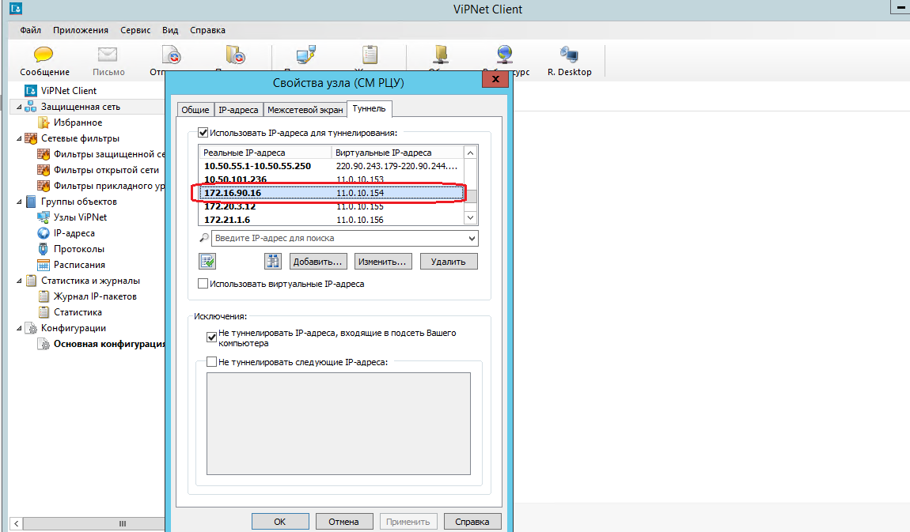
Рисунок 3. Свойства узла (СМ РЦУ)

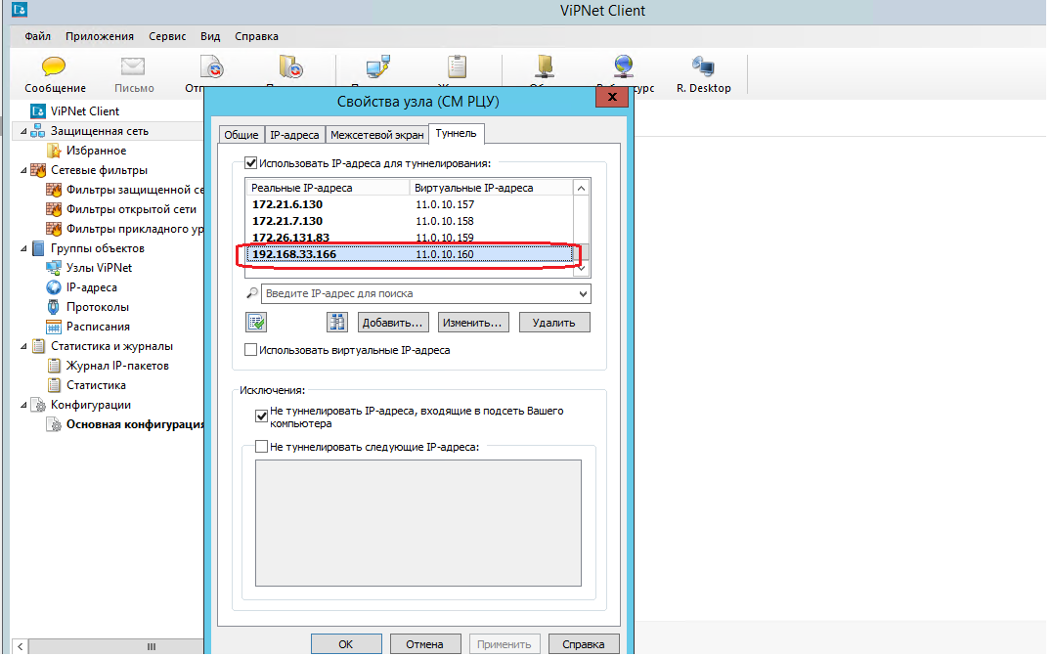
Рисунок 4. Свойства узла (СМ РЦУ)

- В случае отсутствия в списке указанных ip-адресов необходимо самостоятельно добавить, для этого нажмите кнопку «Добавить», в открывшемся окне внесите ip-адрес 172.16.90.16 и нажмите «ОК», повторите процедуру для ip-адреса 192.168.33.166 (см. рисунок 5).

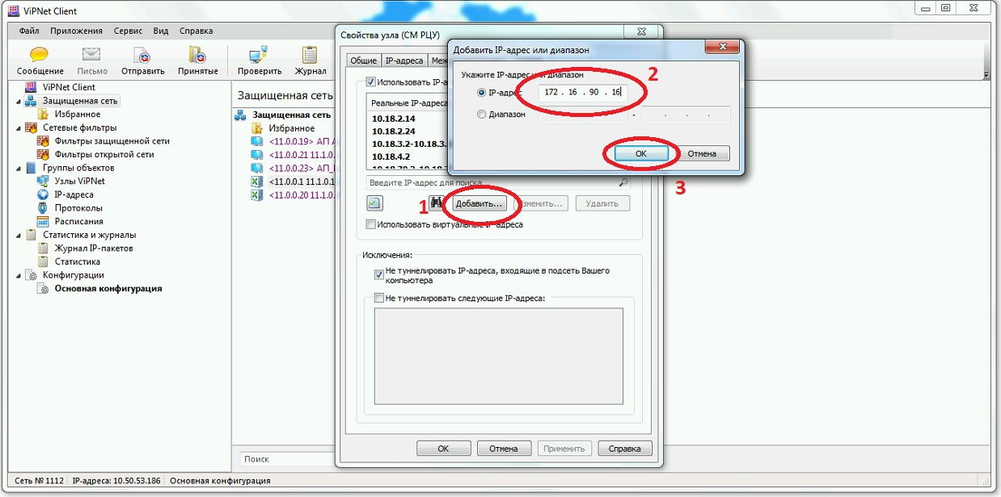
Рисунок 5. Добавление ip-адресов в свойствах узла СМ РЦУ

- После выполнения пунктов 1-5 проверьте доступность указанных ip-адресов, для этого откройте командную строку и наберите команду ping 172.16.90.16, убедитесь в том, что обмен пакетами происходит без потерь (см. рисунок 6), повторите процедуру для ip-адреса 192.168.33.166.

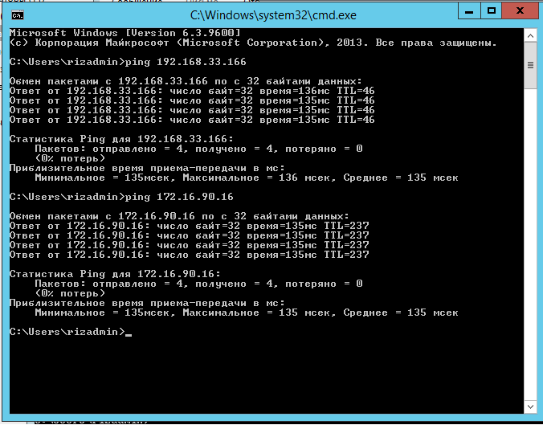
Рисунок 6. Проверка соединения

- Если проверка соединения происходит с потерями пакетов, то обратитесь на горячую линию по вопросам перевода МСЗУ в электронный формат по номеру тел. 8 800 100 77 88 и оставьте заявку на создание сетевой связности с ПГС.
- Если проверка соединения происходит без потерь пакетов, как показано на рисунке 6, то сетевая связность с ПГС настроена. Попробуйте открыть страницу любым браузером адрес: https://pgs2.gosuslugi.ru/microws. Если страница не открывается, то обратитесь на горячую линию по вопросам перевода МСЗУ в электронный формат по номеру тел. 8 800 100 77 88 и оставьте заявку на создание сетевой связности с ПГС.

__________________

